1.

Урок русского языка. "Причастие". Повторение. 7-й класс
Цели:
1.Повторить и обобщить изученный материал по теме «Причастие».
2. Дать определение причастию.
3. Вспомнить суффиксы причастий, какие бывают причастия.
4. Дать определение причастного оборота, вспомнить знаки препинания при причастном обороте.
5. Узнать новое – стилистическую роль причастия и причастного оборота в речи, в тексте.
Задачи урока:
образовательные: систематизировать знания учащихся о причастии, отработать умения применять на практике орфографические и пунктуационные правила; определить роль причастий в текстах;
развивающие: развить речь учащихся, обогащать их словарный запас, совершенствовать навыки выразительного чтения; формировать интерес к русскому языку;
воспитательные: воспитать патриотические чувства у учащихся.
ХОД УРОКА
I. Организационный момент.
II. Словарная работа.
Учитель дает лексическое значение слов, один из учеников отгаданные слова пишет на доске в столбик.
1.Ребята, вы знаете, что военная история Анапы уходит корнями в далёкое прошлое – во времена, когда на месте нынешнего курорта располагалась турецкая крепость. Сейчас в городе в память о доблести русских войск остались ….? (Восточные ворота)
2.Синоним к слову Родина.
3.Лекарственное средство для обработки ран.
4.Броситься на кого-либо с враждебными намерениями
5.Огнестрельные орудия (пушки, гаубицы, миномёты); род войск с таким вооружением.
Восточные ворота
Отечество
Йод
Нападение
Артиллерия
Слово “артиллерия” сложное – запишем его на подсознание. Закрываем глаза и представим, как оно написано большими блестящими буквами, как в рекламе.
Проговорить вслух! (Один ученик)
Все проговаривают про себя.
2.
3. Повторение и систематизация.
Скажите, материалом какой темы мы будем сегодня пользоваться, повторяя причастие?
? Как догадались?
? А почему именно военную тематику мы будем сегодня затрагивать? (Скоро 9 МАЯ – День Победы)
?Какую годовщину Великой Победы будем отмечать? (70-ю..)
КЛЯТВА
(Наизусть читает учитель)
И та, что сегодня прощается с милым, -
Пусть боль свою в силу она переплавит.
Мы детям клянемся, клянемся могилам,
Что нас покориться никто не заставит!
Анна Ахматова
- Война - это особое состояние духа!
- Война – это особая форма жизни …
? А какая особая форма глагола ( часть речи) называется причастием?
Причастие – это особая форма глагола (часть речи), которая обозначает признак предмета по действию. Отвечает на вопросы какой? какая? какое? какие? Образовано от глагола и прилагательного.
- На войне (во время войны) люди страдали, но действовали.
? А каких двух категорий бывают причастия?
1) Действительные
2) Страдательные
? Какие причастия называются действительными?
Действительные причастия обозначают признак того предмета, который сам производит действие.
? Какие причастия называются страдательными?
Страдательные причастия обозначают признак предмета, над которым произведено или производится действие.
? Как отличить действительное причастие от страдательного причастия? (По смыслу и по суффиксу). Оформляем таблицу на доске (один ученик). Все хором помогают.

Д  Настоящее время  -ущ-, ющ-  -ащ –ящ- I | Прошедшее время  -вш-  -ш
С  -ем, -ом- l I  -им- | -нн-  -енн-  -т-
4.
? Что мы с вами несем к памятникам, обелискам, могилам погибших воинов в знак уважения, благодарности за то, что можем любить, радоваться, жить?.. (Цветы)
Игра “ Цветы памяти”
Учитель диктует словосочетания ,учащиеся на слух (по суффиксу) определяют Д или С причастие. Лепесток с порядковым номером к нужной середине цветка.

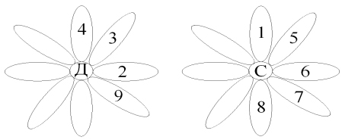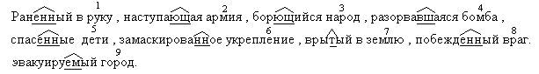
= Проверяем= 2 ученика у доски рисуют лепестки с цифрами, учитель ещё раз прочитывает словосочетания, учащиеся свои ответы подтверждают (называют суффиксы).
5.Физминутка. Если причастие страдательное, садимся; действительное – поднимаем руки.
6.На войне работают разведчики, добывая важные сведения для общей победы.
4.
Давайте и мы сейчас побудем разведчиками, чтобы добыть знания. Посмотрим внимательно на схемы, что в них зашифровано?
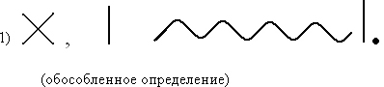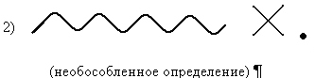

Вспоминаем определение причастного оборота и знаки препинания при нем.
! Составьте и запишите предложение с причастным оборотом. Лучшее мы разберем на доске .
7.Теперь вы готовы к серьёзной работе с текстом?
Вернёмся мысленно в Анапу в годы войны. (Показать фотографии города в годы войны)
Карточки на столах у ребят.
Анапа для врага имела большое значение. Оккупирова(нн/н)ый город фашисты пр..вратили в креп..сть которая, впрочем, за счита(нн/н)ые дни рухнула под натиском советских лётчиков и арти..еристов.
Судьба самого города и его жителей похожа на судьбы многих городов переживших оккупац..ю. Но есть ещё один трагический м..мент в судьбе Анапы. В сентябре 1943 года когда гитлеровцы поняли неизбежность пор..жения в битве за Северный Кавказ они стали минировать важные об..екты сохр..нившиеся в городе готовя их к уничт..жению. Горожане вид..вшие и пон..имавшие значение этой фашистской акции сл..дили за всем и старались помоч.. городу.
= Прочитать, вставить пропущенные буквы и знаки препинания, объяснить. Внести исправления в текст на доске (двое учащихся).
= Выяснить стилистическую роль причастий в тексте. Зачем нужны причастия?
8. А теперь сами “идите в бой” . Напишите мини-сочинение рассуждение. Тезис я вам дам:
Война – это жестокая и грубая школа.

5.
Вспоминаем схему построения сочинения-рассуждения. Пишем. Читаем. Выясняем роль причастий. Учитель в это время читает отрывок из воспоминаний о войне писателя-фронтовика Юрия Бондарева. Кому-то из учащихся они помогут в написании собственного текста.
Юрий Бондарев
Моё поколение
За долгие четыре года войны, каждый час чувствуя близ своего плеча огненное дыхание смерти, молча проходя мимо свежих бугорков с надписями химическим карандашом на дощечках.
Мы повзрослели на 20 лет. Мы узнали, что солнце может не взойти утром, потому что его блеск, его тепло способна уничтожить бомбежка
Мы узнавали мир вместе с человеческим подвигом и страданиями.
Кто из нас мог сказать раньше, что зеленая трава может стать фиолетовой, потом черной и закручиваться спиралью, вянуть от разрывов танковых снарядов? Кто мог представить, что когда-нибудь увидит на белых женственных ромашках, этих символах любви, капли крови своего друга, убитого автоматной очередью?
Война - это жестокая и грубая школа, мы сидели не за партами, не в аудиториях, а в мерзлых окопах, и перед нами были не конспекты, а бронебойные снаряды
…Мы могли плакать не от горя, а от ненависти и могли по-детски радоваться весеннему косяку журавлей, как никогда не радовались — ни до войны, ни после войны. Помню, в предгорьях Карпат первые треугольники журавлей возникли в небе, протянулись в белых,… весенних разводах облаков над нашими окопами — и мы зачарованно смотрели на их медленное движение, угадывая их путь в Россию. Мы смотрели на них до тех пор, пока гитлеровцы из своих окопов не открыли автоматный огонь по этим косякам, трассирующие пули расстроили журавлиные цепочки, и мы в гневе открыли огонь по фашистским окопам.
Наше поколение - те, что остались в живых, - вернулось с войны, сумев сохранить, пронести в себе через огонь этот чистый, лучезарный мир, веру и надежду. Но мы стали непримиримее к несправедливости, добрее к добру, наша совесть стала вторым сердцем. Ведь эта совесть была оплачена большой кровью.
Читаем получившиеся тексты.
Выясняем роль причастий.
9.- Спустимся ещё ниже по хронологической лестнице времени.
1812 год
С кем война? 1812 год
С кем война?
Этому событию М.Ю. Лермонтов посвятил какое стихотворение? Учили наизусть в 5 классе. (Бородино)
Читаю маленький отрывочек, ученики находят причастия.
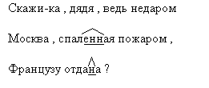
(Есть причастные обороты)
Сравним: переделываю стихотворение. Читаю с союзным словом.
Скажи-ка, дядя, ведь недаром
Москву, которую спалили,
Французу подарили?
- Что потерялось? Какую стилистическую особенность вносят причастия в стихотворный текст? (Торжественность, выразительность, краткость)
10. А теперь послушайте стихотворение поэта-фронтовика Виктора Гончарова “Мне ворон черный смерти не пророчил…” Проследите, какую торжественную ноту, четкость, яркость, образность вносят причастия в текст. Если сможете, то назовите причастия. (Наизусть читает учитель) 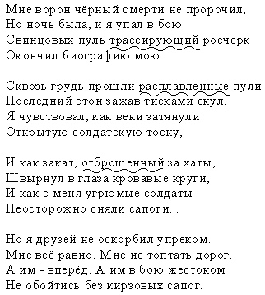
Затем текст проектируется на доске.

Учащиеся называют причастия.
Итак, какова стилистическая роль причастий в тексте?
11.Домашнее задание:
Найти и записать стихотворение о Великой Отечественной войне с причастиями, причастными оборотами (все выделить). Кто выучит наизусть получит дополнительную оценку. Не найдёте поэтический текст, используйте прозу.
Какой литературой пользовались на уроке (показать):
1) Антология художественных произведений о Великой Отечественной войне в двенадцати томах, том 11. “Венок славы”. Победа, “Современник”, М. 1990 г.
2) Лицом к победе. “Сборник стихотворений”, “Современник”. М., 1985 г.
3) Рекомендую прочитать произведения кубанских авторов о войне:
А.В Цыбуленко «Дети войны».
В.П.Неподоба «Ранние заморозки».
П.К.Игнатов «Братья-герои», В Иваненко «Не о море».
Б.М.Каспаров «Копия Дюрера»
12.Выводы: Чему учились? Что повторили на уроке?
13.Урок окончен. Встали. Вытянулись. Закрыли глаза. Делаем упражнение для глаз. Пишем глазами слово ПОБЕДА.

